Microbe et Gasoil
- J’APPRENDS À NOMMER LES CLASSES
- Complète le tableau suivant pour retrouver toutes les classes au collège et au lycée :

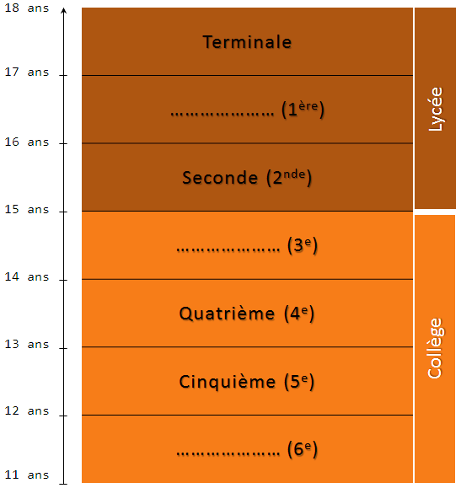

2. Réponds à l’oral aux questions de ton professeur.

B. JE DÉCOUVRE LA BANDE-ANNONCE DU FILM

- Regarde la bande-annonce une première fois. Coche les bonnes réponses.

- Qui est qui ?

- Gasoil
- Microbe
- Gasoil
- Microbe

- Pourquoi les élèves surnomment Gasoil ainsi ?
- Parce qu’il est nouveau.
- Parce qu’il sent mauvais.
- Parce que ses cheveux ont la couleur de l’essence.

- Qu’est-ce qu’un microbe ?
- Une plante.
- Un mauvais élève.
- Une bactérie.

- En quelle classe sont les personnages ?
- En 4ème.
- En 6ème.
- En 3ème.

- Qu’est-ce qu’ils vont fabriquer ?
- Un vélo.
- Une maison.
- Une voiture.

- Les policiers…
- les arrêtent.
- prennent un selfie.
- les poursuivent en voiture.

2. Regarde la bande-annonce une deuxième fois. Décris oralement le matériel scolaire présent dans la salle de classe de Microbe. Tu peux t’aider de la photo :

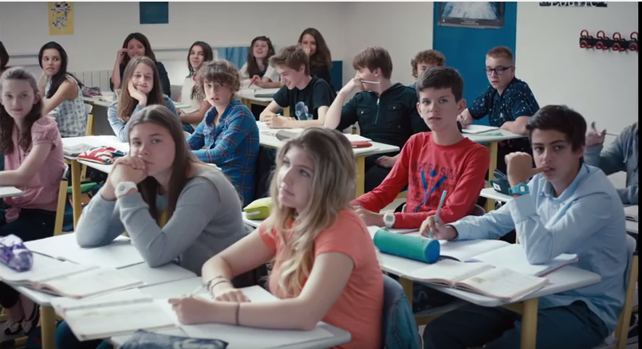

Et dans ta classe, c’est comment ? Par groupes de 4, décrivez le matériel de votre classe. Compare ta classe et celle de Microbe.

C. JE COMPRENDS L’HISTOIRE DU FILM
- Ces quatre phrases racontent l’histoire du film. Pour la comprendre, trouve la fin de chaque phrase.

- Microbe est un enfant timide, |  |  | passer les vacances avec leur famille.
- Gasoil, garçon inventif, |  |  | fabriquer une voiture.
- Les deux amis n’ont pas du tout envie de |  |  | arrive en cours d’année dans une nouvelle classe.
- Avec un moteur de tondeuse et quelques planches de bois, ils vont |  |  | souvent plongé dans ses dessins.

